1) y 2)

a) Entidades:

Recetas(fuerte):nombre(atributo clave, compuesto, monovaluado), tiempo(atributo simple, monovaluado), modo(atributo simple, multivaluado), comentario(atributo simple, monovaluado).

Condimentos(fuerte): nombre(atributo clave, simple, multivaluado).

Categorías receta(fuerte): Nombre(atributo simple, multivaluado), id(atributo clave,simple, monovaluado).

Categorías Ingredientes(fuerte): Nombre(atributo simple, monovaluado), id(atributo clave).

b) Entidades:

Usuarios(fuerte):teléfono(atributo monovaluado, simple), mail(atributo clave, simple, monovaluado), nombre(atributo compuesto, monovaluado), dirección(atributo compuesto, monovaluado).

Negocios(fuerte):nombre(atributo clave, simple,monovaluado), dirección(atributo monovaluado, compuesto), teléfono(atributo simple, monovaluado).

Pedidos(débil):fecha(atributo clave, simple, monovaluado), monto(atributo simple, monovaluado).

Categorias(fuerte): nombre(atributo simple, monovaluado), id(atributo clave, atributo simple, monovaluado).

c) Entidades:

Personajes(fuerte):nombre(atributo clave, simple, monovaluado), salud(atributo monovaluado,simple), energía(atributo monovaluado,simple), fuerza(atributo monovaluado,simple), destreza(atributo monovaluado,simple), inteligencia(atributo monovaluado,simple), velocidad(atributo monovaluado, simple).

Inventario(débil):capacidad(atributo clave,simple, monovaluado) .

Item(fuerte):nombre(atributo clave, simple, monovaluado), nivel(atributo multivaluado,simple), poder(atributo multivaluado,simple), durabilidad(atributo multivaluado,simple), fecha(atributo simple, monovaluado).

Categorías(fuerte):nombre(atributo clave, simple, monovaluado).

d) Entidades:

Cliente(fuerte):nombre(atributo simple, monovaluado), apellido(atributo simple, monovaluado), DNI(atributo clave, atributo simple, monovaluado), dirección(atributo compuesto, monovaluado), teléfono(atributo simple, monovaluado) .

Reserva(débil):fecha(atributo clave, simple, monovaluado), hora(atributo simple, monovaluado), monto(atributo simple, monovaluado).

Servicios(fuerte):tipo(atributo clave, simple, monovaluado), costo(atributo simple, monovaluado).

e) Entidades:

Software(fuerte):nombre(atributo clave,monovaluado, simple), lenguaje(atributo simple, monovaluado), plataforma(atributo simple, monovaluado).

Versión(débil):nombre(atributo clave, monovaluado, simple), cambios(atributo simple, monovaluado), errores(atributo simple, monovaluado).

Clientes(fuerte):nombre(atributo simple, monovaluado), correo(atributo simple, monovaluado), domicilio(atributo clave, compuesto, monovaluado), teléfono(atributo simple, monovaluado).

Productos(fuerte):nombre(atributo clave, simple, monovaluado), versión(atributo simple, monovaluado).

f) Entidades:

Participantes(fuerte):nombre(atributo clave, monovaluado, simple), fechaDeNac(atributo monovaluado, simple), sexo(atributo monovaluado, simple).

Interpretaciones(débil):fecha(atributo clave, monovaluado, simple), duración(atributo monovaluado, simple), puntajeF(atributo derivado,monovaluado, simple).

Tipo(fuerte):nombre(atributo clave, monovaluado, simple).

Nacionalidad(fuerte):.

Jurado(fuerte):nombre(atributo clave, monovaluado, simple), teléfono(atributo monovaluado, simple), correo(atributo monovaluado, simple), puntaje(atributo monovaluado, simple).

3)a)

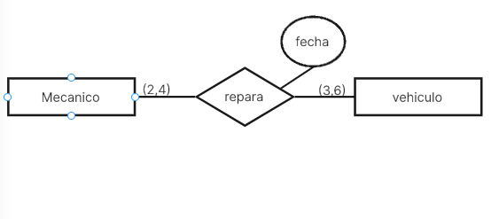

b)

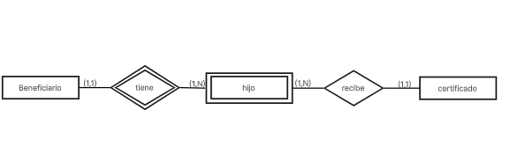

c)

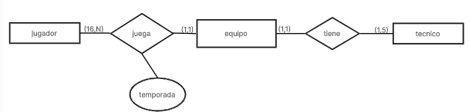

4)a)

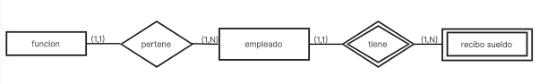

A las funciones de una empresa les puede pertenecer 1 o varias empleados pero cada empleado tiene a la sumo una función, y cada empleado recibe mensualmente su recibo de sueldo.

b)

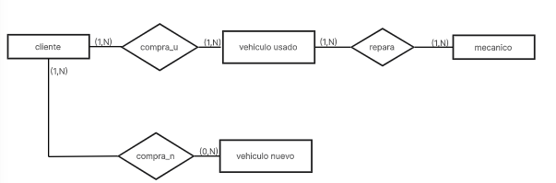

Uno o varias personas pueden comprar un auto ya sea nuevo o usado en el concesionario pero si compra un auto usado, el mismo fue reparado por los mecánicos del concesionario.

c)

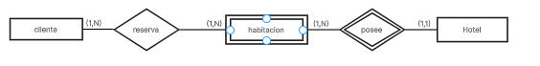

Una persona puede reservar 1 o habitación de las muchas que tiene un hotel.